升级并打包步骤：

## 修改AndroidManifest.xml文件的版本号

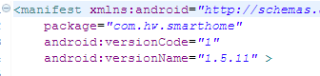

在versionName上输入新版本号

## 打包

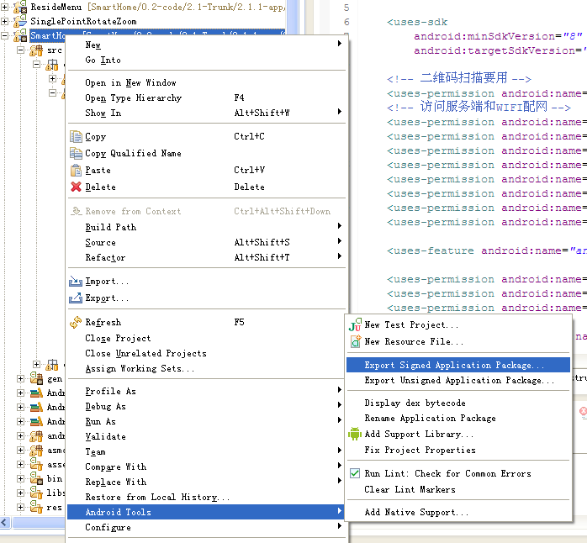

选择项目，右键【Android Tools】--【Export Signed Application…】

会弹出项目名称

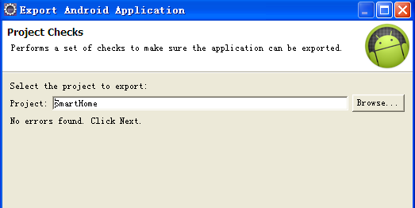

选择签名文件（hw.keystore）为项目打包（注： 必须是签名相同的包才能正常升级）

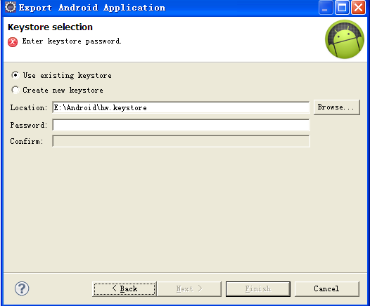

输入密码（本项目设的: hwsafe）

再重新输入一遍

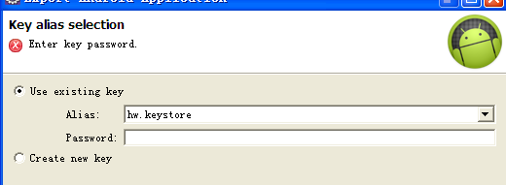

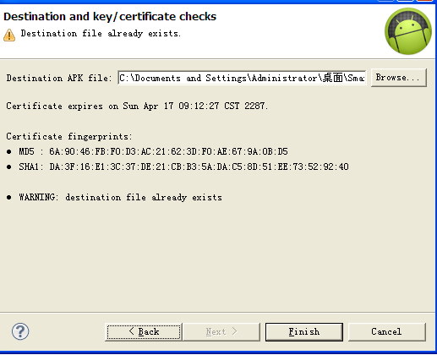

指出输出路径，点击finish就会开始打包

打包成功后，响应的路径就会生成一个apk文件



更新还需要一个文档



内容如下

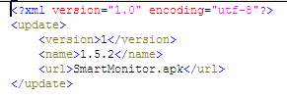

Version 对应的是AndroidManifest.xml文件的versioncode

Name对应的是 versionName

url对应的是apk的文件名

将上面两个文件（apk和version.xml）放到服务端的根目录下即可。

完成！

# 推送功能配置

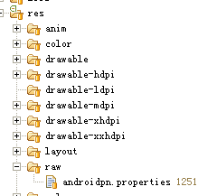

资源文件res中的raw文件夹，androidpn.properties

内容如下



apiKey 为密钥

xmppHost 推送服务端地址

xmppPort 为端口（默认）